Адрес существующего прототипа: https://pbd.space/orbita/re/
На данный момент после ввода логина/пароля не проходит авторизация, причина не известна.
Всего 7 вкладок, далее описание функционала каждой. На данный момент реализована на 80% вкладка ВКонтакте. Система написана на чистом коде, необходимо ее перенести на framework. Необходимо вкладки перенести в следующий порядок: ВК, facebook, Instagram, Одноклассники,
Предусмотрено 3 роли доступа:
- Администратор – добавляет/удаляет агентства, имеет доступ ко всей статистике, может включать/отключать отображение вкладок для агентства и клиента + все права агентства
- Агентство может добавлять / удалять своих клиентов, добавлять данные по клиентам (бюджеты, периоды работ, отображаемые фильтра, отображаемые вкладки), имеет доступ ко всем уровням рекламных кампаний всех своих клиентов (общая кампания, подкампания, объявления). Регистрируется по промокоду, сгенерированным администратором
- Клиент регистрируется по приглашению агентства, по промокоду, получает доступ к настроенным данным, имеет доступ к данным по себе

Вкладка ВКонтакте

Клиентский доступ
Даты, за которые отдается статистика
По умолчанию – выбран текущий актуальный период работ с клиентом, период задается агентством
Если период не установлен, по умолчанию текущая дата минус 10 дней
Все графики ниже привязаны к выбранным датам.
- Вкладка «Все кампании», данные берутся из рекламного кабинета ВКонтакте с уровня «Клиент», статистика сообщества ВК (при подключении агентством), яндекс метрики (при подключении агентством), при выключении возможности видеть список всех кампаний – отражается только название компании клиента.
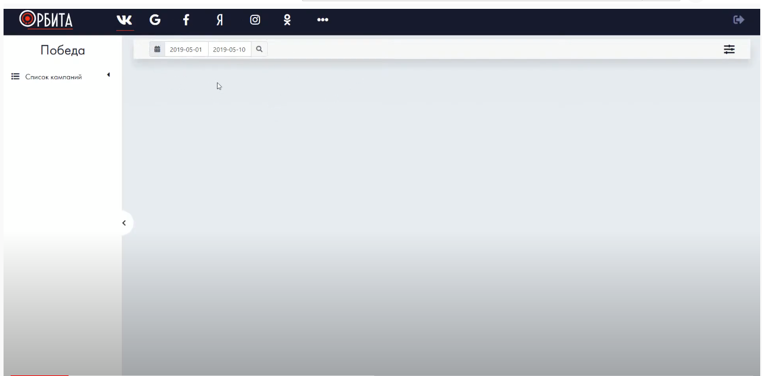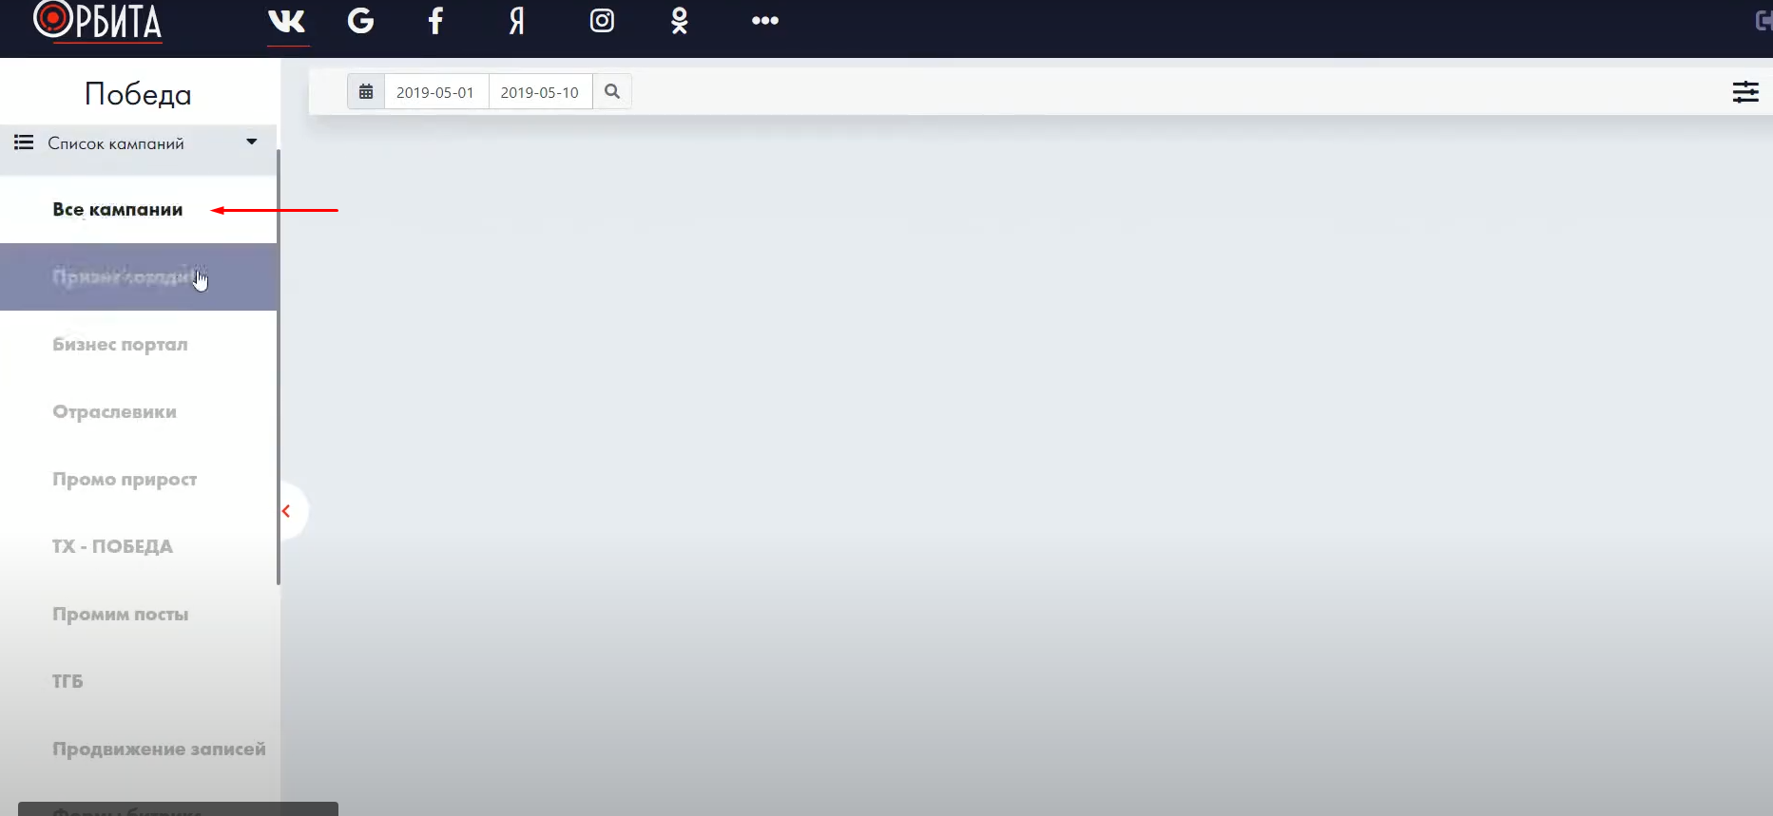

  - Бюджет (сколько из скольких потрачено), траты подгружаются из кабинета ВКонтакте, общий бюджет заносится админом ручками в привязке к датам периода работ. Если данных нет – выдает ошибку – «требуется указать актуальный бюджет, обратитесь к исполнителю».
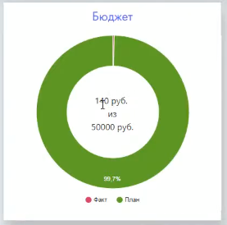
  - Гендерная статистика
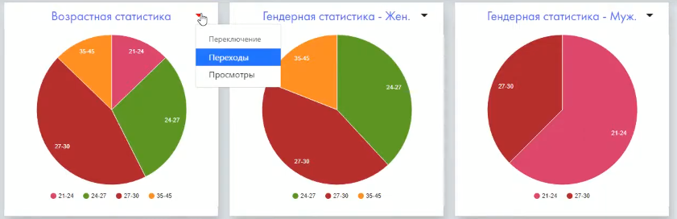
  - Расход по дням
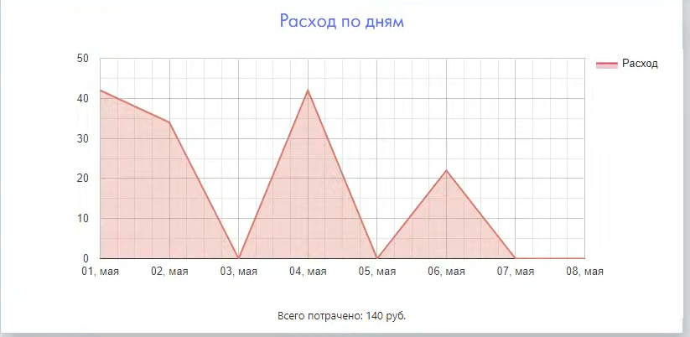

Сколько потрачено за каждый день периода, сколько всего потрачено за период.
/ отображается как для клиента, так и для исполнителя, на вкладке данные: При выборе периода более 1 месяца появляется фильтр (показывать по дням, неделям, месяцам). При установке агентством «плана расхода бюджета» отражается линия «план расхода», в всего потрачено появляется «план/факт»
  - Стоимость конверсий, число конверсий (2 графика связаны единым фильтром с выбором параметров). 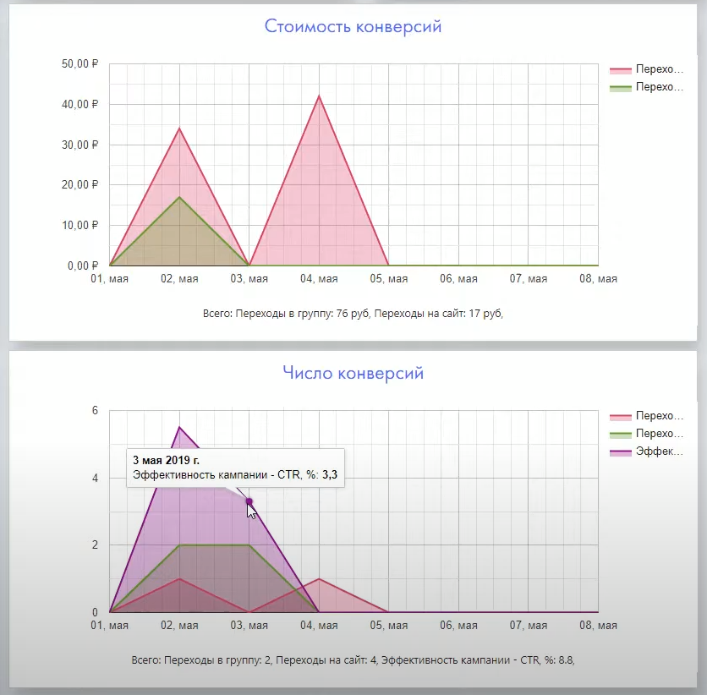

Доступны для выбора фильтры:
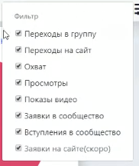
- Заявки в сообщество переименовать в «сообщения в сообщество»
- Вступление в сообщество переименовать в «новые участники с РК»
- Стоимость сообщения
- Установки приложений
- Вовлеченность по дням*
- Количество новых участников по дням*

Для графика «Число конверсий» так же доступно включение/отключение наложения фильтра «Эффективность кампании».
Все данные, кроме «заявок на сайте» подгружаются из ВКонтакте. «Заявки на сайте» подгружаются из Яндекс метрики, при условии добавления Яндекс метрики агентством, если агентство не добавило Яндекс метрику – у агентства предупреждение о том, что ее нужно добавить, чтобы отдать больше данных клиенту (с возможностью скрыть), у клиента нет фильтра.
* Подключается при условии подключения сообщества агентством
Баги для дработки:
Заявки в сообщества – графики ломаются
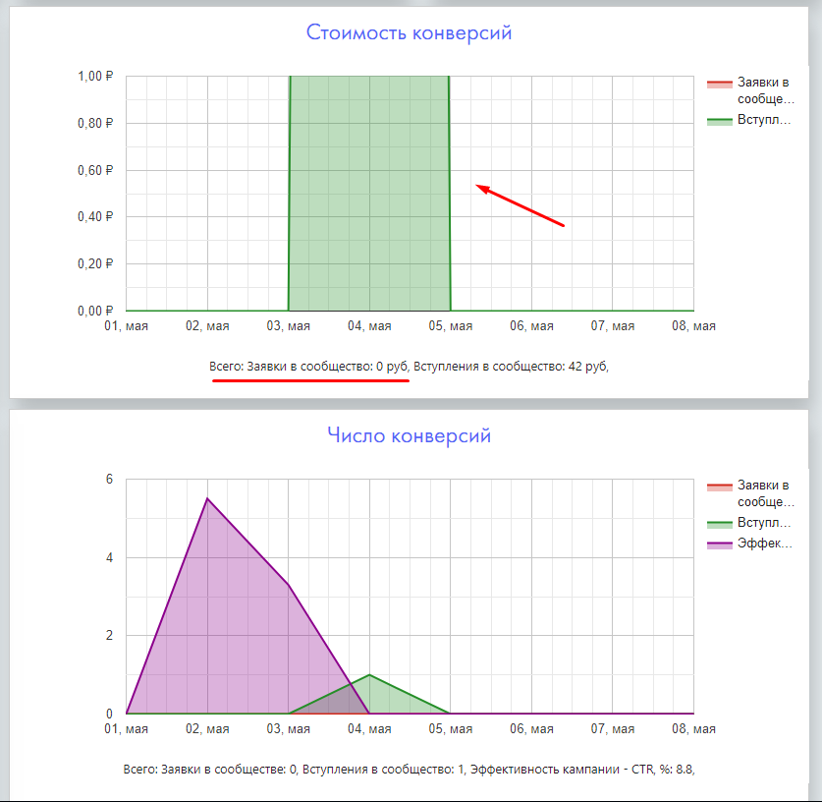
Хотя по факту на эти даты внесены заявки

При выборе нескольких данных в графиках «стоимость конверсии» и «количество конверсий» и передвижение дат – система начинает работать некорректно
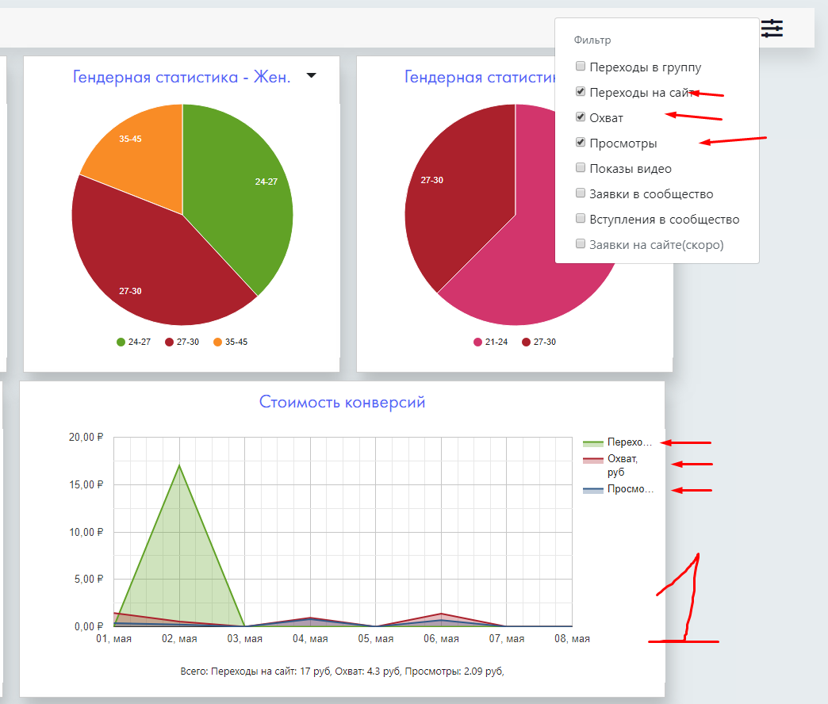
До передвижения дат,
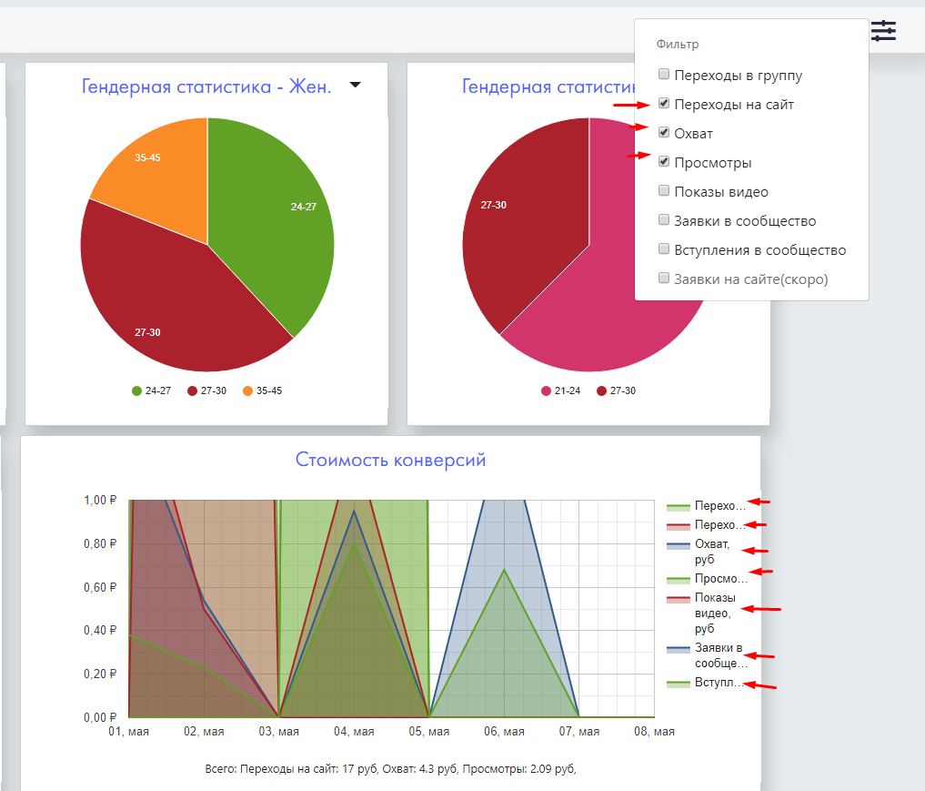
После
CTR внизу складывается
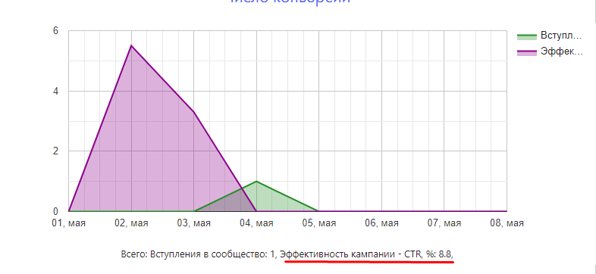
CTR не должен складываться, должен выдаваться средний

  - Интерактивная карта
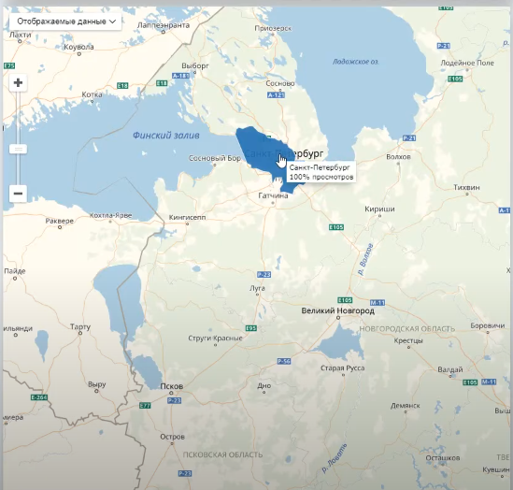
Фильтр: показы, переходы
Карта отражает области с наибольшим количеством показов или кликов, в % от общего числа.
Данные берутся с рекламного кабинета ВКонтакте и накладываются на Я.карту.

Требуется изменить фильтры, сделать возможность выбирать как отдельно, так и совместно данные, если совместно – выдавать наложения разными цветами, добавить фильтры: CTR, чем он выше – тем менее прозрачное наложение, CPM – аналогично, чем он выше, тем менее прозрачное наложение.

  - План/факт достижения KPI
Логика работы аналогично графику «бюджет»
Факт подгружается из социальной сети, план заводится на дату/группу дат, есть фильтр %/число в каждой диаграмме стоимость (отдельный фильтр, появляется в середине круга Х план Y), при отсутствии данных, заведенных руками – графики не отображаются.
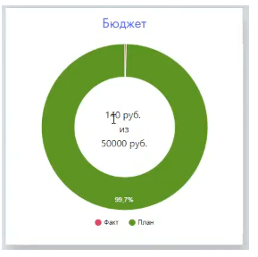
1.6.1. Показы объявлений
1.6.2. Охват
1.6.3. Переходы на сайт / переходы в сообщество
1.6.4. Вступления
1.6.5. Заявки в сообщество (все сообщения / только с рекламы)
1.6.7. Вовлеченность в сообществе по формуле
1.6.8. Стоимость целевого действия: подписчик/лид в сообществе/лид на сайте/переход на сайт
1.6.9. Количество объявлений

  - Кнопка «скачать»
Происходит формирование документа с отображенными данными.
- Вкладка «Список кампаний» - агентство и админ могут скрыть этот пункт у клиента, данные берутся из рекламного кабинета ВКонтакте с уровня «Кампания», сообщества (при подключении), Яндекс метрики (при подключении). При включенном пункте отражаются все активные/не активные кампании.
  - Бюджет – аналогично 1.1. если бюджет не задан – скрыто
  - Гендерная статистика, аналогично 1.2.
  - Расход по дням, аналогично 1.3.
  - Стоимость конверсий, число конверсий, аналогично 1.4.
  - Интерактивная карта, аналогично 1.5.
  - План/факт достижения KPI , аналогично 1.6.

Агентский доступ

По умолчанию – выбран текущий актуальный период работ с клиентом, возможность задать текущий актуальный период.
Если период не установлен, по умолчанию текущая дата минус 10 дней
Все графики ниже привязаны к выбранным датам. Агентство может выбирать порядок выдачи графиков (перетаскивать их).
- Вкладка «Все кампании» (отражается другое название – «Список клиентов»), аналогично клиентскому доступу, с возможностью включения/выключения графиков. Если график включен но не хватает данных – выдается ошибка по конкретному графику, далее отличия:
  - Бюджет - не задан бюджет на период, проверьте данные. – ошибка кликабельна, открывается надстройка с заведенными данными для проверки (сама надстройка реализована, нужно докрутить)
  - Гендерная статистика - аналогично клиентскому, есть возможность вкл/вкл у клиента график
  - Расход по дням – аналогично клиентскому, есть возможность задать плановый расход на день или период, есть возможность скрыть график у клиента.
  - Стоимость конверсий, число конверсий – аналогично клиентскому, есть возможность настроить выдачу фильтров клиенту. Нужно реализовать возможность подключения к сообществу ВКонтакте; Яндекс метрики через приложения коннекторы. (авторизация пользователя, которому доступны эти данные).
  - Интерактивная карта – аналогично клиентскому, есть возможность скрыть график у клиента
  - План/факт достижения KPI - аналогично клиентскому, есть возможность скрыть любой график у клиента, есть возможность задать плановый KPI на день/период.
- Вкладка «Список кампаний» аналогично клиентскому доступу - агентство и админ могут скрыть этот пункт у клиента, данные берутся из рекламного кабинета ВКонтакте с уровня «Кампания», сообщества (при подключении), Яндекс метрики (при подключении). При включенном пункте отражаются все активные/не активные кампании. Далее отличия:
  - Бюджет –если бюджет не задан – уведомление о необходимости добавить бюджет
  - Гендерная статистика, возможность скрыть у клиента
  - Расход по дням, возможность скрыть у клиента
  - Стоимость конверсий, число конверсий, возможность скрыть у клиента
  - Интерактивная карта, возможность скрыть у клиента
  - План/факт достижения KPI , возможность скрыть у клиента, если данные не заданы агентством – предупреждение по каждому графику, каких данных не хватает. Добавляется табло предупреждений: о превышении допустимой общей открутки (если больше чем на 20% от заданной суммы в день/неделю/месяц), о низком CTR объявлений, если на 20% ниже установленного минимума для кампании, список объявлений с низкой откруткой (если задана минимально допустимая открутка для одного объявления)

Доступ администратора

Агентский доступ, без отображения самих графиков(с возможностью включить «вид агентства»), дополнительно:
- информация об отсутствии внесенных данных за конкретный период,
- просмотр всех внесенных данных за все периоды,
- принудительное включение/выключение отображения всех данных,
- включение/отключение вкладок как у агентства, так и у клиентов
- включение/отключение клиентов у агентства
- внесение данных за период
- корректировка/удаление внесенных агентством данных
- приглашение/блокировка доступа агентствам и клиентам (генерация промокодов)
- чат с агентствами (включение выключения кнопки чата)

Вкладка Facebook, Instagram, mytarget (одноклассники)

Аналогия вкладки ВКонтакте, различия:
- Facebook – агентство самостоятельно подключает рекламный аккаунт и группу через авторизацию по кнопке (для ВКонтакте по умолчанию включен только наш рекламный аккаунт). Данные по новым подписчикам отдаются с задержкой, данный фильтр по умолчанию выключен, при включении этой метрики необходимо выбрать способ получения данных: статистика социальной сети (задержка 24 часа, данные хранятся 3 месяца) / внутренняя статистика Орбиты данные с момента подключения сервиса срок хранения 1 год, (необходимо сопоставлять кол-во подписчиков группы на вчера 23.59 по московскому времени и в момент запроса, писать статистику ежедневно в 23.59 по московскому времени в БД)
- Instagram – аналогично facebook.
- Mytarget (одноклассники) – рекламный аккаунт наш, нужно подключить группу через авторизацию по кнопке, сообщить админу название клиента.

Управленческая отчетность

Клиентский доступ

- Вкладка «Эффективность»
  - Бюджет достижения и KPI план/факт по каждой сети с возможностью выбора сети и выбора факт или план/факт (данные к выдаче настраиваются агентством)

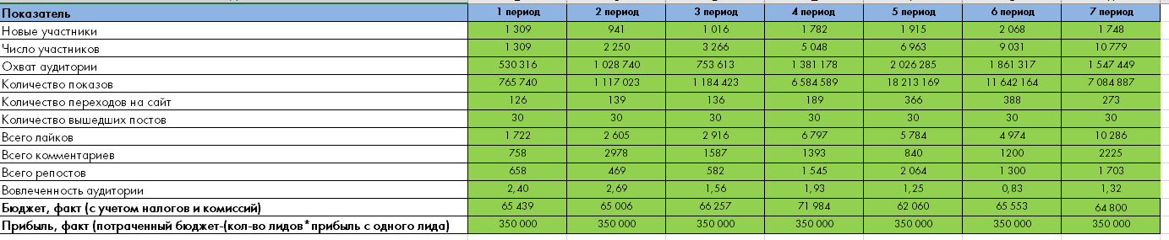
Бюджет берется из установленного ранее, к нему агентство ручками добавляет налоги и комиссии, есть возможность задать формулу расчета
Вместо периода – диапазон дат: день, неделя, месяц, можно выбрать несколько периодов (кастомных интервалов). Можно предложить иной формат визуализации.

  - Динамика лидов и расходов
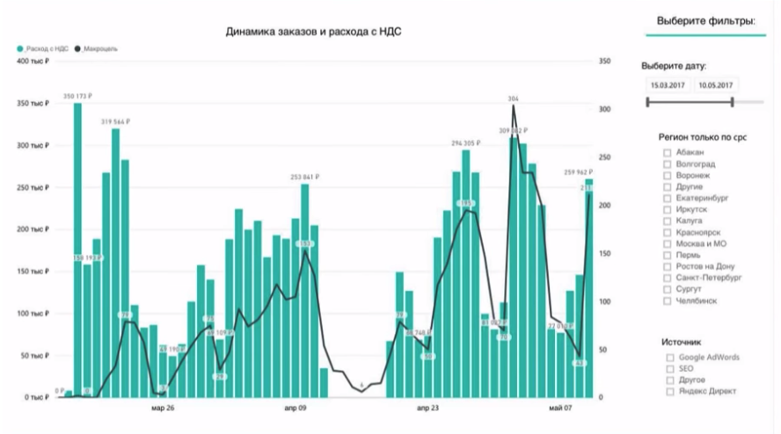
Аналогично графику, берутся расходы на РК, берутся лиды с данных РК и Яндекс метрики, если подключена.
  - Воронка продаж (как по каждой так и по всем сетям),
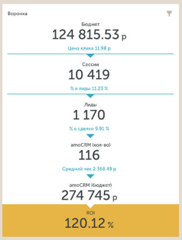
- Бюджет есть возможность добавить налоги/комиссии и формулу расчета бюджета,
- сессии только для сайта при подключении яндекс метрики,
- лиды сумма как по социальным сетям (сообщения с рекламы/сообщения в сообщество есть возможность выбрать), так и по сайту (по метрике)
- amoCRM заменить на CRM, данные берутся из CRM при подключении коннектора, либо заносятся ручками в привязке к дате/периоду
- средний чек берется либо из CRM, либо заносится ручками
- amoCRM (Бюджет) заменить на CRM прибыль (либо заносится ручками, либо подтягивается из СRM)
Делаем интеграцию с Битрикс24
- Вкладка Текущие работы
Из Б24 выгружаем:
Активные сделки и их стадии есть фильтр (активные/архив):
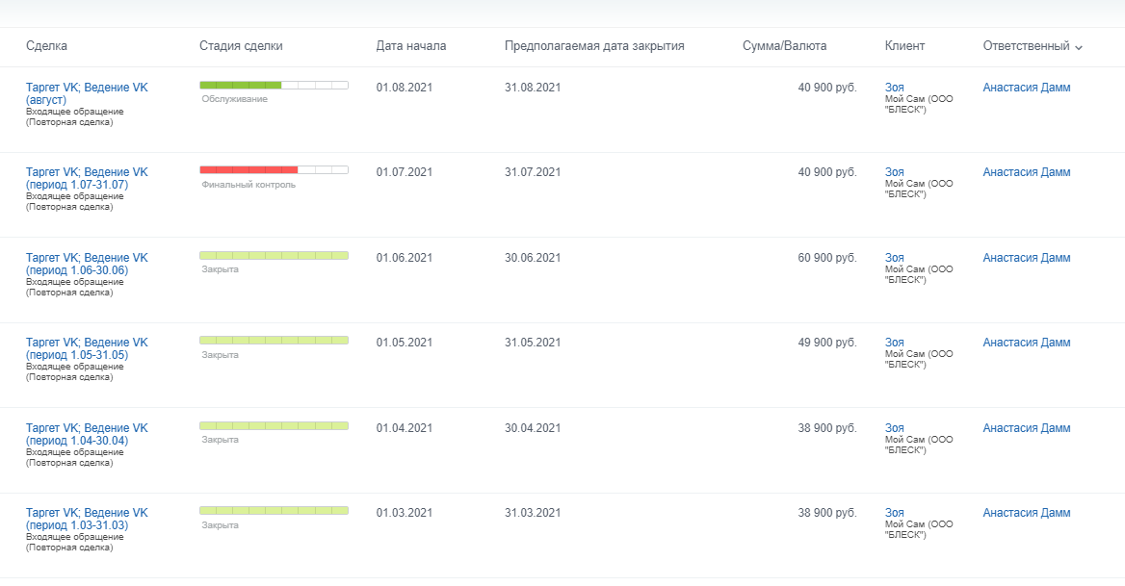
В статусе «закрыто» - архив
При нажатии на сделку – новым окном открываем «товары»
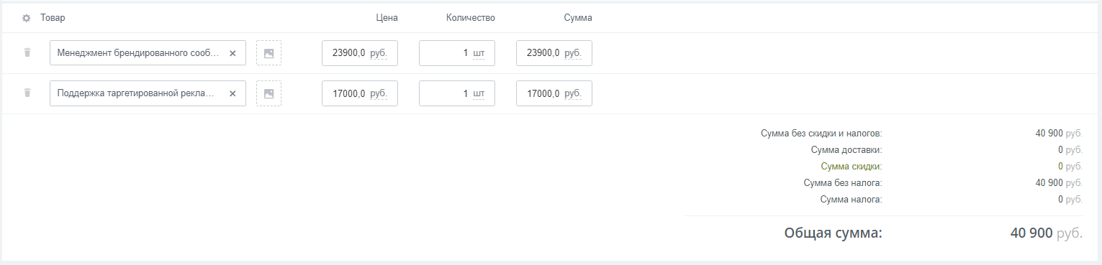
При нажатии на «ответственный» открываются контакты ответственного
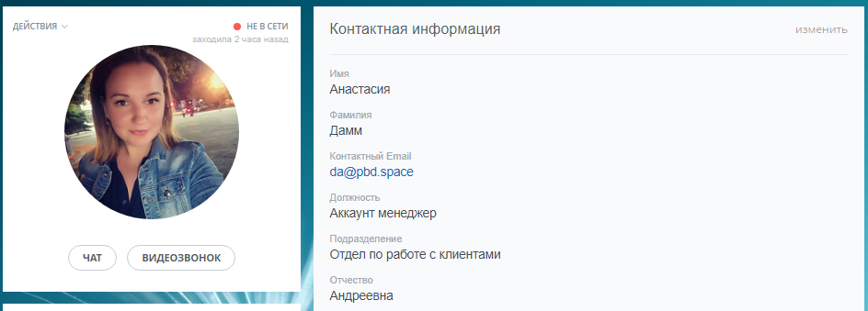
Фото, ФИО, Почта, должность, телефон, подразделение

- Счета и Документы
Из битрикса вытаскиваются счета по текущему клиенту, фильтр: ждут оплату, оплачены, отказ
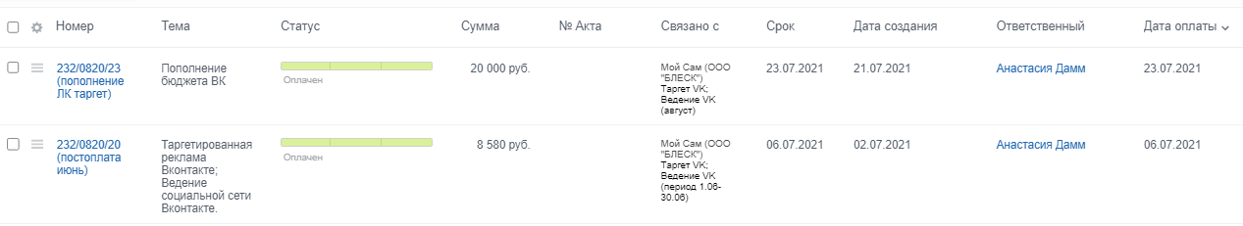
У неоплаченного счета есть кнопка «оплатить», по ней скачивается счет из битрикса с подписью и печатью.
Документы вытаскиваются из битрикса, у каждой сделки есть возможность выставить документ, клиенту доступны все выставленные документы (акт/упд/ТЗ). Выводятся кнопкой рядом со счетом.
Отдельная кнопка «договор».
Можно объединить, и п.3. включить в п.2. 2текущие работы».

Агентский доступ

- Вкладка «Эффективность»
1.1. Бюджет достижения и KPI план/факт по каждой сети - настройка доступных клиенту фильтров, установка формулы расчета, налогов и комиссий
Установка стандартных интервалов к отображению. Напоминание, если интервалы не заданы.
  - Динамика лидов и расходов – возможность выключить/включить отображение графика
  - Воронка продаж (как по каждой так и по всем сетям), возможность выключить/включить, выбрать, занести данные для расчетов воронки
- Вкладка «Текущие работы» – возможность скрыть некоторые данные / пункт в меню
- Вкладка «Счета и Документы» - возможность скрыть вкладку, загрузить / удалить договор, выбрать документы для отображения.

В целом можно вынести все требуемые для работы подключения в отдельную вкладку, назвать ее «коннекторы»:
- ВКонтакте группа для расчета KPI
- Яндекс метрика для расчета стоимости лида по кнопке
- Facebook рекламный аккаунт – для получения статистики рекламной кампании фейсбук, Instagram по кнопке
- Группа Facebook по кнопке
- Группа Одноклассники по кнопке

